Братцева Наталия Викторовна,
воспитатель
Детский сад №41комбинированного вида
Свердловская область, г.Каменск -Уральский
Особенности проектной деятельность в группе раннего возраста
Ранний возраст – особый возраст, период интенсивного освоения ребенком разных видов деятельности и развития личности. Чтобы ребенок раннего возраста был здоров, развит, деятелен и жизнерадостен, а это – главные задачи воспитания детей в ДОУ, необходимы условия, продиктованные особенностями и тенденциями развития маленьких детей в современных условиях.
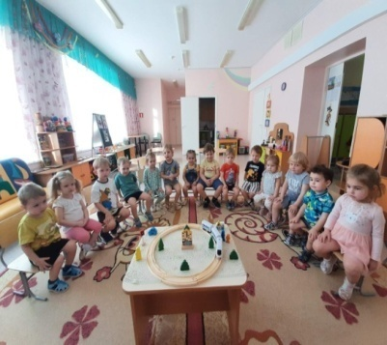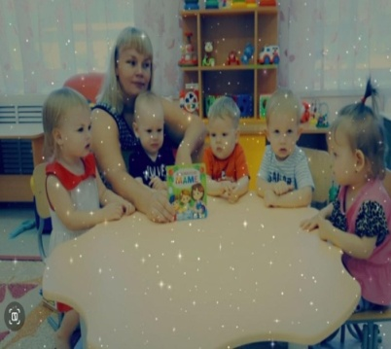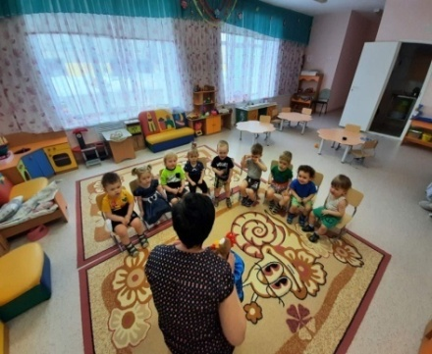
Современные требования, предъявляемые к образовательному процессу в дошкольном учреждении, меняют систему управления дошкольным образованием, определяют необходимость выработки новых подходов к педагогической деятельности. Эффективным средством организации современного образовательного процесса является технология проектирования и проекта, как одна из форм поисковой деятельности.
Проект – специально организованный воспитателем и самостоятельно выполняемый детьми комплекс действий, завершающийся созданием творческих работ. Под проектом понимается самостоятельная или коллективная творческая завершенная работа, имеющая социально значимый результат.
Проектную деятельность широко используют с детьми старшего дошкольного возраста, а вот с детьми раннего возраста уделяются очень мало.
Это объясняется тем, что дети раннего дошкольного возраста не могут еще самостоятельно выбрать проблему и пути ее решения из-за отсутствия жизненного опыта, недостаточного уровня развития интеллектуально-творческих способностей.
Поэтому активная роль в проекте принадлежит педагогу, который помогает определить проблему, основываясь на своих наблюдениях за потребностями и интересами воспитанников.
Осуществление проекта происходит на подражательно-исполнительском уровне, через выполнение детьми заданий, предложенных взрослым. Роль педагога заключается в том, чтобы заинтересовать ребенка какой-то полезной и новой деятельностью, стимулировать его собственную активность и эмоциональную вовлеченность в развивающие игры и занятия. Чтобы ребенок получил полноценное, качественное развитие нужно, чтобы развитие проходило через его инициативу и самостоятельность, чтобы ребенок сам что-то придумывал и создавал, сам к чему-то стремился. Здесь хочется вспомнить слова Френсиса Бекона «Кто не применяет новых средств, должен ждать новых бед».
Это мудрое изречение может быть подтверждением того, что нововведения в современном образовательном процессе не просто дань какой-то моде, а необходимость, продиктованная самой жизнью.
Поэтому, я решила применить проектную деятельность с детьми раннего возраста. Мною были реализованы проекты : «Предметно — пространственная развивающая среда», «Мыло пенится, смотрите!», «Моя семья», «Новый год стучится в дверь», «День защитника Отечества», «Весенний праздник-8 Марта», «Весна – чудесная пора», «Книга сказок – мой друг».
Проектная деятельность охватывает все образовательные области.
Для формирования художественно-эстетического развития в проектах использовались разные виды изобразительной деятельности: лепка, рисование, аппликация.
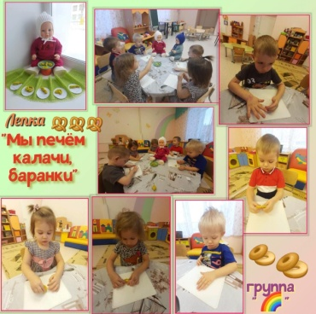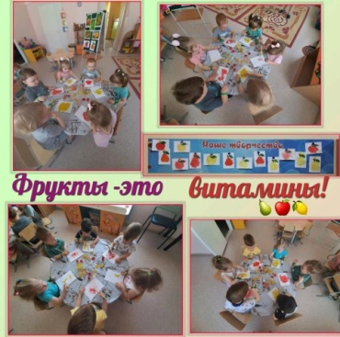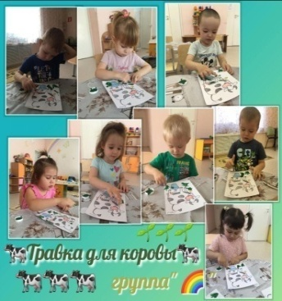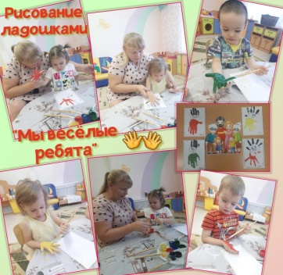
Одним из приемов, организации работы с детьми раннего возраста применяла способ нетрадиционного рисования: ладошкой, пальчикам, цветной пеной, пластилинография, мятой бумагой, ушными палочками, печатание из картошки.
Для реализации задач социально-коммуникативного развития использовала: беседы, рассматривание картинок, трудовая деятельность, игровая деятельность. Так же уделялось большое внимание развитию речи и чтение художественной литературы.
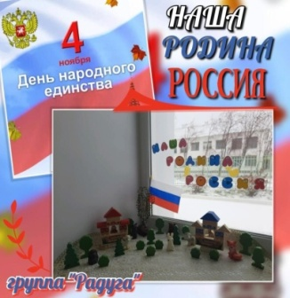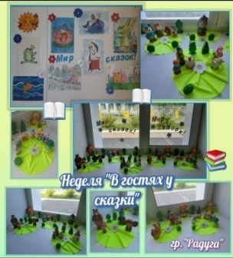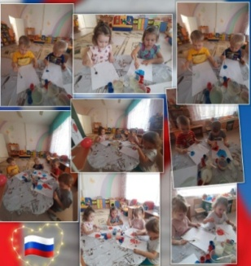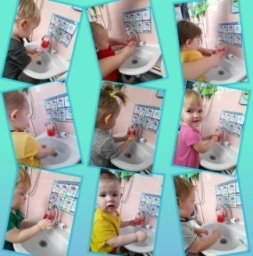
В проектах использовалось познавательное развитие: просмотр презентаций, наблюдения, исследовательская деятельность.
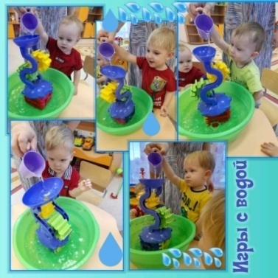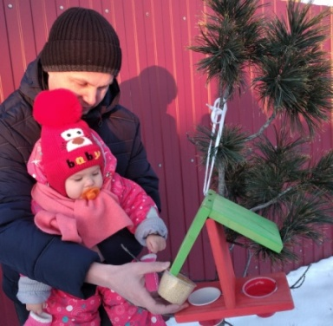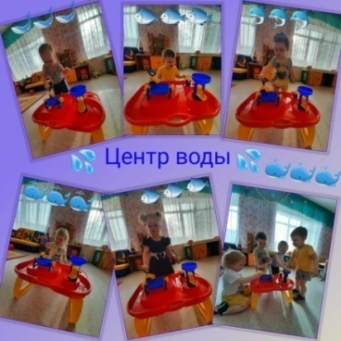
И конечно физическое развитие: подвижные игры, спортивные развлечения, эстафеты, физминутки.
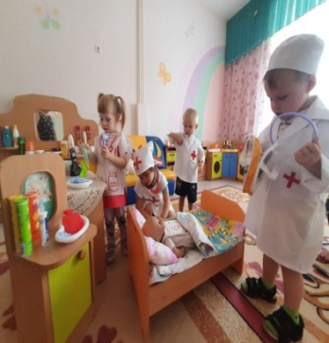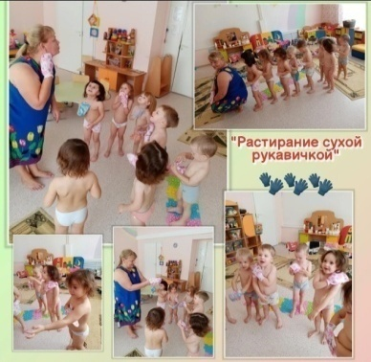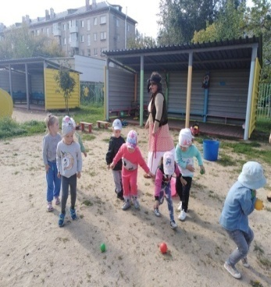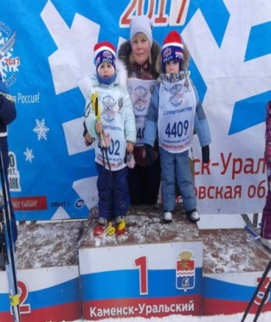Каждый проект заканчивался итоговым мероприятием: праздником, развлечением, посиделками. При реализации проектов проводилась большая работа с родителями. Для них работали «дни открытых дверей», на итоговых мероприятиях присутствовали родители, они принимали участие в изготовление книг, создания семейного фотоальбома, создания плаката.
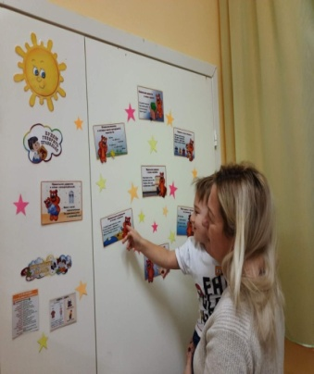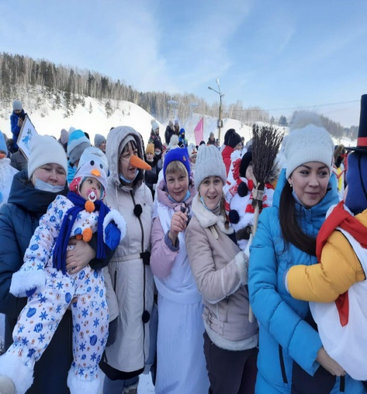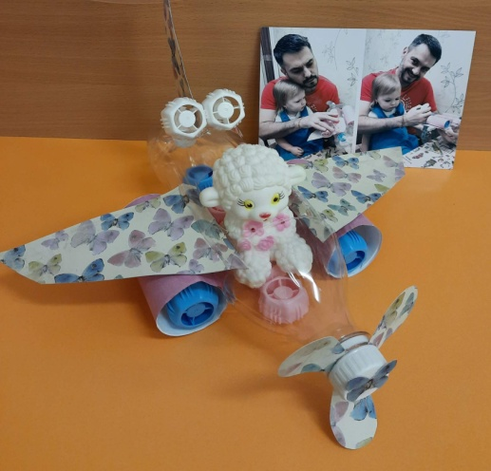
Так же была организована совместная деятельность с родителями, выставка «Весна – красна», родители приняли участие в акции и фотовыставки.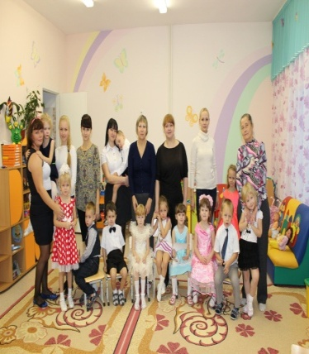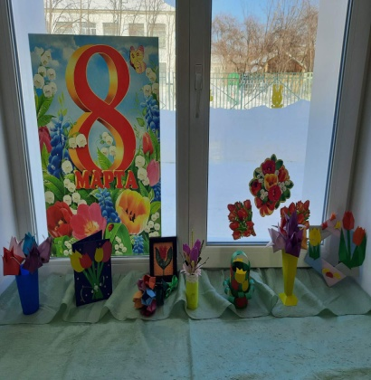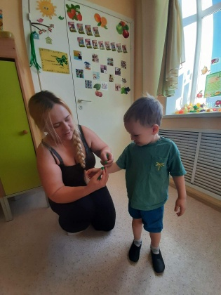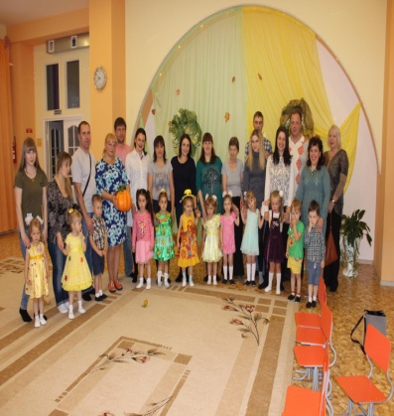
Как показала практика одним из эффективных средств решения задач дошкольного образования, метод проектов, является важной формой планирования и организации воспитательно-образовательного процесса в соответствии с Федеральным Государственным Образовательным Стандартом.
Проектная деятельность расширяет образовательное пространство, придает ему новые формы, дает возможность развития творческого, познавательного мышления ребенка. Применение проектной деятельности в группе раннего возраста закладывает у ребенка позиции самостоятельности, активности, инициативности в поиске ответов на вопросы, систематизирует информацию, и позволяет использовать полученные знания, умения и навыки в играх и практической деятельности. А так же помогает ребенку успешно адаптироваться к изменяющейся ситуации социального развития, вовлечь родителей и других членов семей в образовательный процесс дошкольного учреждения.

